Наименование критерия |  | Информация по площадке
1 | Наименование | Инвестиционная площадка в с. Козловка
2 | Тип | Гринфилд
3 | Муниципальное образование | Ромодановский муниципальный район
4 | Сайт муниципального образования | http://www.romodanovo-rm.ru/
5 | Адрес инвестиционной площадки | Республика Мордовия, Ромодановский муниципальный район, Кочуновское сельское поселение, с. Козловка, ул. Садовая, 23 б
6 | Кадастровый номер земельного участка | 13:16:0408004:528
7 | Площадь земельного участка, Га | 7,3065 га
8 | Категория земельного участка | Земли населенных пунктов
9 | Вид разрешенного использования земельного участка | Животноводство
10 | Вид права на земельный участок | Государственная неразграниченная собственность
11 | Правообладатель земельного участка | -
12 | Расстояние до дороги регионального значения, км | 14,3 км
13 | Расстояние до дороги федерального значения, км | 13 км до Р178
14 | Расстояние до ж/д, км | 10 км ж/д ст. Красный Узел
15 | Расстояние до аэропорта, км | 45 км, аэропорт Саранск
16 | Расстояние до г. Саранск, км | 40 км до г. Саранск
17 | Расстояние до районного центра муниципального района, км | 13,9 км до п. Ромоданово
18 | Газоснабжение, куб.м/час | 50 м от границ площадки проложен подземный газопровод среднего давления Р=0,3 МПа, ПЭ Ф63*3,5
19 | Расстояние до ГРС, км | 13,2 км до ГРС «Ромоданово» ООО «Газпром трансгаз Нижний Новгород»
20 | Электроснабжение, МВт | 0.5 МВт До сетей электроснабжения провод АС 35 ВЛ-10 кВ яч.9 ПС 110/35/10 кВ «Ромоданово» 38м. Необходимо строительства ТП 10/04 кВ
21 | Расстояние до подстанции, км | 9км.350мПС 110/35/10 кВ «Ромоданово»
22 | Водоснабжение, куб.м/сутки | Центральный водопровод отсутствует
23 | Расстояние до сетей водоснабжения, км | Ближайший населенный пункт, в котором имеются сети водоснабжения – д.Ивановка, расположена в 7 км
24 | Водоотведение, куб.м/сутки | Централизованная канализация отсутствует
25 | Инвестиционная площадка 7,3 га (зем. участок)  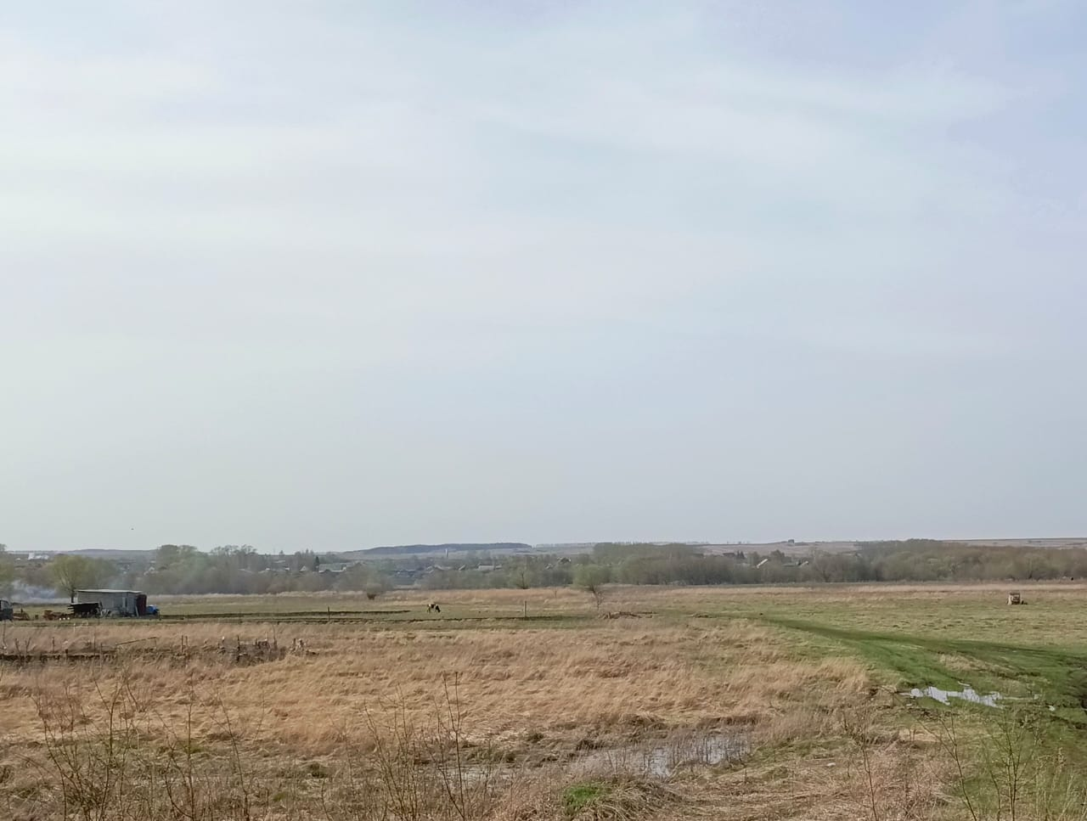
26 | Контактное лицо | Кузнецов Виталий Сергеевич, 8 937 512 60 78, первый заместитель Главы Ромодановского муниципального района Республики Мордовия

